Informacja prasowa, 20.08.2018

KIND Słuchobus w Żarach

KIND Aparaty Słuchowe w dniu 27 sierpnia 2018 roku zaprasza wszystkich mieszkańców Żar do nowoczesnego, mobilnego studia na bezpłatne badania słuchu.

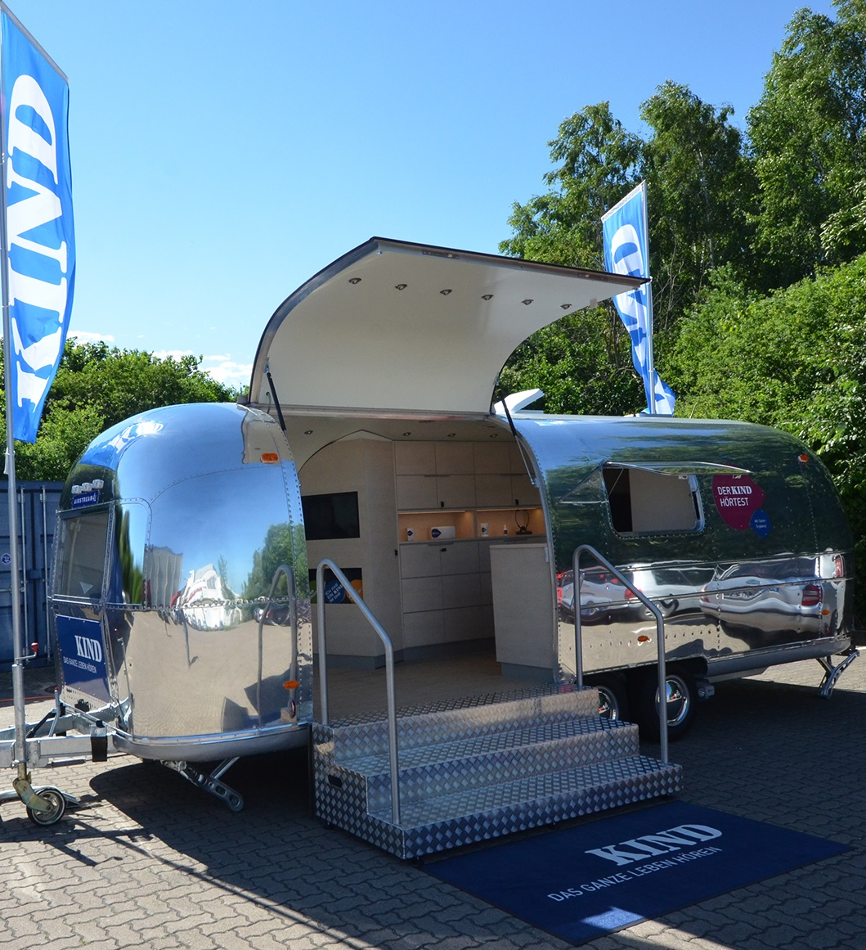
W poniedziałek, 27 sierpnia 2018 roku, na ul. Przeładunkowej 2 przy sklepie Kaufland, swój przystanek będzie miał KIND Słuchobus. Między godziną 10:00
a 18:00 wszyscy mieszkańcy, bez względu na wiek, będą mogli wykonać
w profesjonalnym mobilnym studio, bezpłatne badania słuchu i uzyskać indywidualne porady na temat odpowiedniej profilaktyki. Po zakończeniu badania, które zajmie tylko kilka minut, wszyscy uczestnicy bezpłatnie otrzymają wyniki, a stan słuchu będą mogli skonsultować z protetykami firmy KIND.
Dlaczego badania słuchu są takie ważne?
W Polsce już 17%* dorosłych osób cierpi na problemy ze słuchem. Wraz ze wzrostem otaczającego nas hałasu w codziennym życiu (środowisko pracy, ruch uliczny, głośna muzyka, itp.), niedosłuch staje się bardziej powszechny i dotyka ludzi w coraz młodszym wieku. Pierwsze ubytki słuchu zauważalne są już wśród osób w wieku 30 lat.
Niedosłuch rozwijający się początkowo bardzo niepostrzeżenie, stopniowo staje się bardzo poważnym problemem. Wczesne wykrycie ubytków i odpowiednia profilaktyka pozwala
na utrzymanie dobrego słuchu przez całe życie. Z tego powodu specjaliści firmy KIND zachęcają do regularnych, wykonywanych raz na pół roku, profilaktycznych badań słuchu.
*źrodło: Raport IPSOS z maja 2016

KIND Słuchobus
Amerykanski camper z 1969 roku specjalnie zapro- jektowany i przebudowany przez firmę KIND. Pełni rolę mobilnego studia badań słuchu. Na europejskiej trasie jest już od połowy kwietnia.
W sierpniu odwiedzi również Polskę. Swoje przystanki będzie miał jeszcze w takich miastach jak: Lubsko (28.08.2018), Zielona Góra (29.08.2018), Krosno Odrzańskie (30.08.2018), Gubin (31.08.2018).

O firmie KIND
Grupa KIND jest międzynarodowym specjalistą w dziedzinie protetyki słuchu. W Polsce pod nazwą KIND Aparaty Słuchowe działa od 2009 roku i jest jedną z wiodących firm w branży diagnostyki i protezowania słuchu. Główna siedziba wraz ze specjalistycznym laboratorium
i serwisem mieści się w Poznaniu. W blisko 200 punktach konsultacyjnych wysoko wykwalifikowani protetycy gwarantują klientom kompleksowe doradztwo i dopasowanie produktów do ich indywidualnych potrzeb.
Na świecie, w 12 krajach, posiada łącznie ponad 700 oddziałów. Uznawana jest za jednego
z liderów rynku i odznaczana wieloma nagrodami, m.in. za jakość usług i produktów. Jako jedyna firma w branży, projektuje i produkuje aparaty słuchowe w Niemczech, gwarantując tym samym
ich najwyższą jakość. Od wielu lat do struktur KIND należy przedsiębiorstwo audifon,
w którym rozwijane i wytwarzane są najnowocześniejsze aparaty.

Więcej informacji o firmie: www.kind.com.

Dalszych informacji udziela:

Anna Hołyńska Dominika Pöhlmann

KIND Aparaty Słuchowe KIND Hörgeräte
ul. Włodkowica 26a Kokenhorststraße 3-5
60-334 Poznań 30938 Großburgwedel
e-mail: anna.holynska@kind.pl e-mail: dominika.poehlmann@kind.com
tel. +48 61 865 40 20 w. 102 Tel. +49 (51 39) 80 85 w. 151
www.kind.com www.kind.com

